Міністерство освіти і науки України
Національний університет «Львівська політехніка»
Кафедра систем штучного інтелекту

Звіт
про виконання лабораторних та практичних робіт блоку № 3
На тему: «Цикли. Вкладені Цикли. Завершення виконання циклів. Функції. Рекурсія. Вбудовані функції. Одновимірні масиви.»
з дисципліни: «Основи програмування»
до:
Лабораторної Роботи № 2
Лабораторної Роботи № 3
Практичних Робіт до блоку № 3

Виконав:
Студент групи ШІ-11
Морикишка Данило Степанович

2026

Тема роботи:
Цикли. Вкладені Цикли. Завершення виконання циклів. Функції. Рекурсія. Вбудовані функції. Одновимірні масиви.

Мета роботи:
Навчитися використовувати цикли та вкладені цикли для розв’язування задач. Опанувати дострокове завершення циклів і пропуск окремих ітерацій. Навчитися створювати й викликати функції, передавати параметри та повертати результати. Засвоїти принципи рекурсії. Навчитися застосовувати вбудовані функції та виконувати основні операції з одновимірними масивами.
Теоретичні відомості:
- Теоретичні відомості з переліком важливих тем:
- Тема №1: Цикли while, do while, for.Правила та принципи роботи з циклами. Вкладені цикли.
- Тема №2: Оператори continue та break. Дострокове завершення циклу та пропуск поточної ітерації.
- Тема №3: Поняття функції. Оголошення, визначення та виклик функції.
- Тема №4: Поняття рекурсії. Базовий та рекурсивний виклик.
- Тема №5: Параметри та аргументи функції. Передавання за значенням і за посиланням.
- Тема №6: Вбудовані функції в мові програмування С++.Основні види вбудованих функцій.
- Тема №7: Одновимірні масиви. Правила роботи з одновимірними масивами.
- Тема №8: Оператор goto. Основні правила роботи з оператором goto.
- Індивідуальний план опрацювання теорії:
- Тема №1: Цикли while, do while, for.Правила та принципи роботи з циклами. Вкладені цикли.
- Джерела Інформації:
- Розділ №5. Порядок виконання коду в програмі. Цикли і розгалуження в С++
- Лекції з “Основ програмування”.
- Що опрацьовано:
- Ознайомився з основними видами циклів: for, while та do while. Засвоїв поняття ітерації, принципи роботи циклів та відмінності між ними. На практиці навчився задавати умови повторення, використовувати лічильники та накопичувати результати обчислень. Опрацював вкладені цикли й застосував їх для сортування елементів масиву.
- Статус: Ознайомлений
- Початок опрацювання теми: 10.10.26
- Завершення опрацювання теми: 11.10.26

- Тема №2: Оператори continue та break. Дострокове завершення циклу та пропуск поточної ітерації.
- Джерела Інформації:
- Розділ №5. Порядок виконання коду в програмі. Цикли і розгалуження в С++
- Лекції з “Основ програмування”.
- Що опрацьовано:
- На лекції ознайомився з призначенням операторів break та continue і законспектував основні правила їх використання. Після перегляду онлайн-уроків закріпив отримані знання, спробувавши написати програми із застосуванням цих операторів.
- Статус: Ознайомлений
- Початок опрацювання теми: 11.10.26
- Завершення опрацювання теми: 11.10.26
- Тема №3: Поняття функції. Оголошення, визначення та виклик функції.
- Джерела Інформації:
- Розділ №7. Функції в С++
- Лекції з “Основ програмування”.
- Що опрацьовано:
- Перед лекцією я переглянув онлайн-уроки №102 -110 та законспектував основні відомості про функцію її оголошення, визначення та виклик. Під час лекції закріпив отримані знання та опрацював додаткові особливості використання функцій.
- Статус: Ознайомлений
- Початок опрацювання теми: 11.10.26
- Завершення опрацювання теми: 13.10.26
- Тема №4: Поняття рекурсії. Базовий та рекурсивний виклик.
- Джерела Інформації:
- Розділ №7. Функції в С++.Урок №113. Рекурсія і Числа Фібоначчі
- Лекції з “Основ програмування”.
- Що опрацьовано:
- Ознайомився з поняттям рекурсії та принципом виклику функцією самої себе. Опрацював базовий випадок і рекурсивний виклик, з’ясував їхню роль у роботі функції. Засвоїв, що кожен рекурсивний виклик має наближати виконання до умови завершення, щоб уникнути нескінченної рекурсії. На практиці застосував рекурсію для обчислення суми елементів одновимірного масиву та розглянув послідовність викликів функції.
- Статус: Ознайомлений
- Початок опрацювання теми: 13.10.26
- Завершення опрацювання теми: 13.10.26
- Тема №5: Параметри та аргументи функції. Передавання за значенням і за посиланням.
- Джерела Інформації:
- Розділ №7. Функції в С++
- Лекції з “Основ програмування”.
- Що опрацьовано:
- Перед лекцією переглянув онлайн-уроки та законспектував основні відомості про параметри й аргументи функції. Під час лекції закріпив отримані знання та розглянув передавання аргументів за значенням і за посиланням. З’ясував, у яких випадках функція працює з копією значення, а в яких може змінювати початкову змінну.
- Статус: Ознайомлений
- Початок опрацювання теми: 14.10.26
- Завершення опрацювання теми: 14.10.26
- Тема №6: Вбудовані функції в мові програмування С++.Основні види вбудованих функцій.
- Джерела Інформації:
- Уроки C++ для початківців / #17 – Вбудовані функції C++
- Що опрацьовано:
- Перед лекцією переглянув онлайн-урок та законспектував основні відомості про вбудовані функції C++, їх призначення та основні види. Під час лекції закріпив отримані знання й розглянув приклади використання готових функцій для математичних обчислень. Ознайомився з підключенням необхідних заголовкових файлів, правилами виклику функцій та використанням результатів їх виконання.
- Статус: Ознайомлений
- Початок опрацювання теми: 15.10.26
- Завершення опрацювання теми: 15.10.26
- Тема №7: Одновимірні масиви. Правила роботи з одновимірними масивами.
- Джерела Інформації:
- Розділ №6. Масиви, Рядки, Вказівники і Посилання в С++
- Уроки C++ для початківців / #7 – Масиви даних (одновимірні та багатовимірні)
- Лекції з “Основ програмування”.
- Що опрацьовано:
- Перед лекцією я опрацював матеріали розділу №6 та переглянув відеоурок №7 та законспектував основні відомості про одновимірні масиви. Ознайомився з їх оголошенням, ініціалізацією та доступом до елементів за індексами. Під час лекції закріпив отримані знання й розглянув опрацювання масивів за допомогою циклів. Засвоїв правила індексації та розглянув приклади обчислення суми елементів і пошуку найбільшого та найменшого значень.
- Статус: Ознайомлений
- Початок опрацювання теми: 16.10.26
- Завершення опрацювання теми: 18.10.26

- Тема №8: Оператор goto. Основні правила роботи з оператором goto.
- Джерела Інформації:
- Розділ №5. Порядок виконання коду в програмі. Цикли і розгалуження в С++. Урок №69. Оператор goto
- Що опрацьовано:
- Переглянув урок №69 та законспектував основні правила використання оператора goto. Ознайомився з оголошенням міток і переходами до них, а також розглянув приклад повторного введення даних у разі помилки.
- Статус: Ознайомлений
- Початок опрацювання теми: 18.10.26
- Завершення опрацювання теми: 18.10.26

Виконання роботи:
1. Опрацювання завдання та вимог до програм та середовища:
Завдання №1 Theory Education Activities
- Ознайомитися та опрацювати теоретичні відомості, необхідні для подальшого виконання завдань.

Завдання №2 Requirements management (understand tasks) and design activities (draw flow diagram and estimate tasks 3-7)
- Проаналізувати умови завдань, побудувати блок-схеми алгоритмів їх розв’язання та оцінити час, необхідний для виконання завдань.
Завдання №3 Lab# programming: Lab 2
- Варіант завдання: 20
- Деталі завдання: Використовуючи оператор циклу, знайти суму елементів, зазначених у конкретному варіанті. Результат надрукувати, надавши відповідний заголовком.

Завдання №4 Lab# programming: Lab 3
- Варіант завдання: 7
- Деталі завдання: Для х, що змінюється від a до b з кроком (b-a)/k, де (k=10), обчислити функцію f(x), використовуючи її розклад в степеневий ряд у двох випадках:
- а) для заданого n;
- б) для заданої точності ε (ε=0.0001).
- Важливі деталі для врахування в імплементації програми: Для порівняння знайти точне значення функції.

Завдання №5 Practice# programming: Class Practice Task
- Деталі завдання: Ви пишете програму обліку особистих витрат. Користувач задає бюджет на місяць і вводить суму витрат за кожен день.Далі програма аналізує ці дані через меню: показує статистику, знаходить найдорожчі дні й перевіряє, чи вистачає бюджету.Дні без покупок теж бувають. У різних обчисленнях вони враховуються по-різному.
- Важливі деталі для врахування в імплементації програми:
- сторонні бібліотеки використовувати заборонено.
- Зберігати витрати за днями в одновимірному масиві та виводити їх за допомогою циклу for.
- Використати цикл while для накопичення витрат і оператор break для його завершення в день вичерпання бюджету.

- Організувати повторне відображення меню за допомогою циклу do while до вибору виходу.
- Використати continue для пропуску днів без покупок під час обчислення середніх витрат. Передбачити випадок, коли покупок не було, щоб уникнути ділення на нуль.
- Для пошуку трьох найбільших витрат відсортувати копію масиву вкладеними циклами, зберігши початковий порядок даних.
- Реалізувати кожен пункт меню окремою функцією. Мінімальні та максимальні витрати передавати через параметри-посилання.
- Передбачити параметр денного ліміту зі значенням за замовчуванням 1000 грн.
- Обчислювати сумарні витрати рекурсивною функцією без циклів, а модуль перевитрати — функцією abs.
- Використати goto для повернення до головного меню після введення некоректного пункту або нечислових символів.
- Перевіряти всі вхідні дані. Після помилки введення відновлювати стан потоку та очищати залишки некоректних даних.

Завдання №6 Practice# programming: Self Practice Task
- Обрати від 1 до 3 задач з архіву Algotester та розв’язати їх. Для кожної задачі додати до звіту код програми та результати її виконання.
Завдання №7 Result Documentation Report and Outcomes Placement Activities (Docs and Programs on GitHub)
- Для кожного завдання зазначити у звіті мету, послідовність виконання та отримані результати.
- Доповнити відповідні частини звіту скріншотами, фрагментами коду та результатами перевірки, які підтверджують виконану роботу.
Завдання №8 Results Evaluation and Release
- Перевірити відповідність виконаних завдань установленим вимогам.
- Протестувати програми на типових і граничних вхідних даних та виправити виявлені помилки.
- Переконатися, що звіт містить усі необхідні матеріали, а файли розміщені у відповідних папках.
- Зафіксувати зміни комітом, надіслати свою гілку на Github і створити Pull Request для перевірки роботи.
- Підсумувати результати виконаної роботи та сформувати висновки у звіті.

2. Дизайн та планована оцінка часу виконання завдань:
Practice# programming: Class Practice Task:
- Назва: Аналізатор місячного бюджету
- Блок-схема:
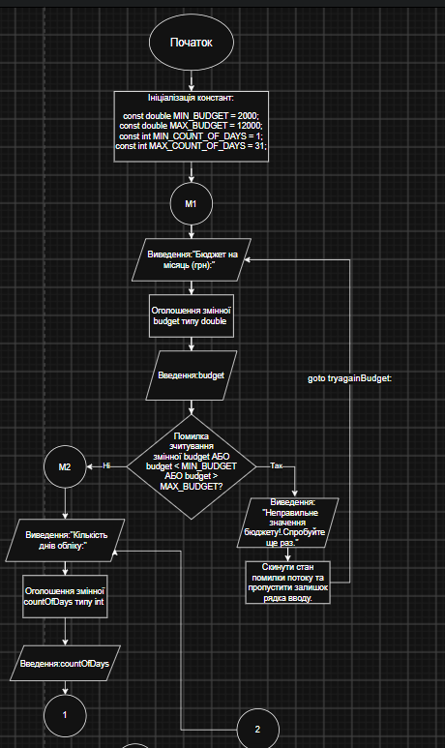
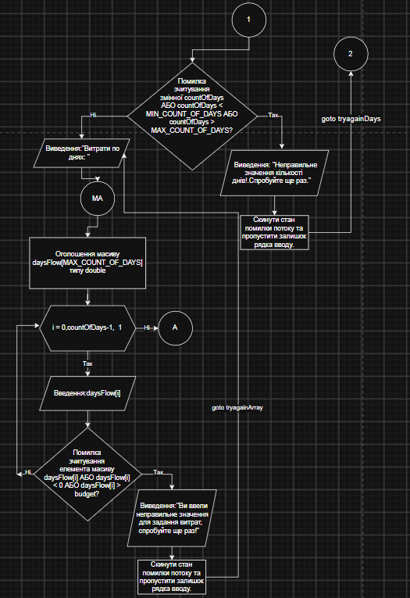

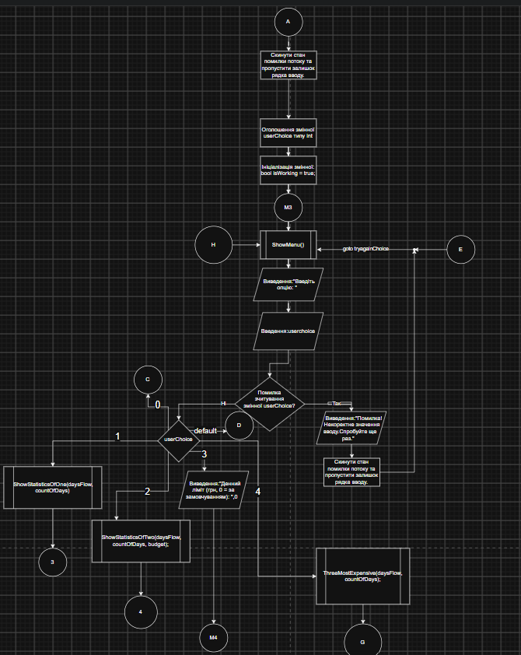

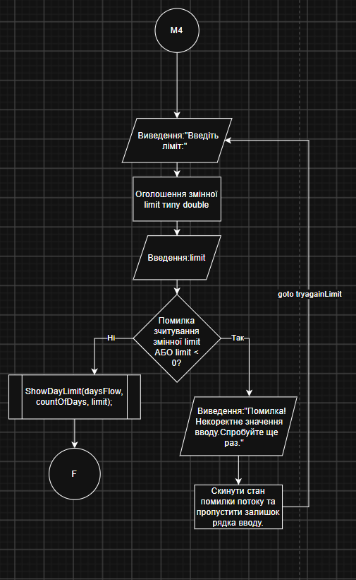

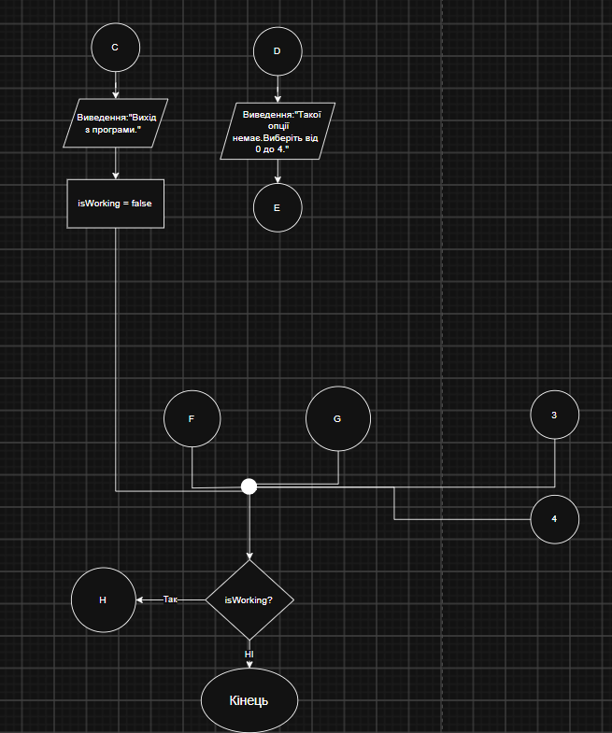

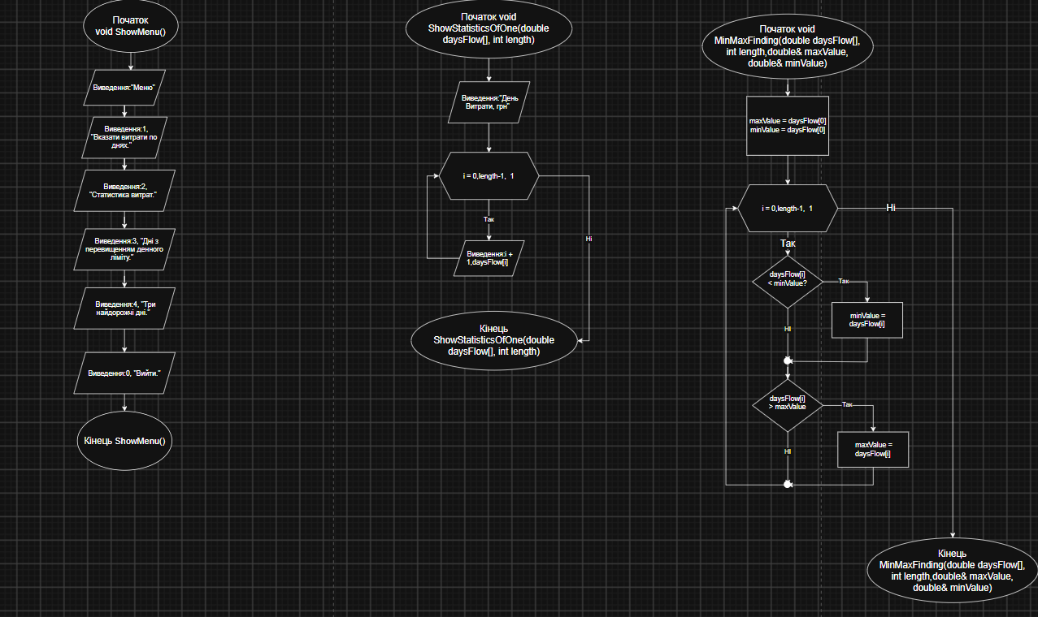
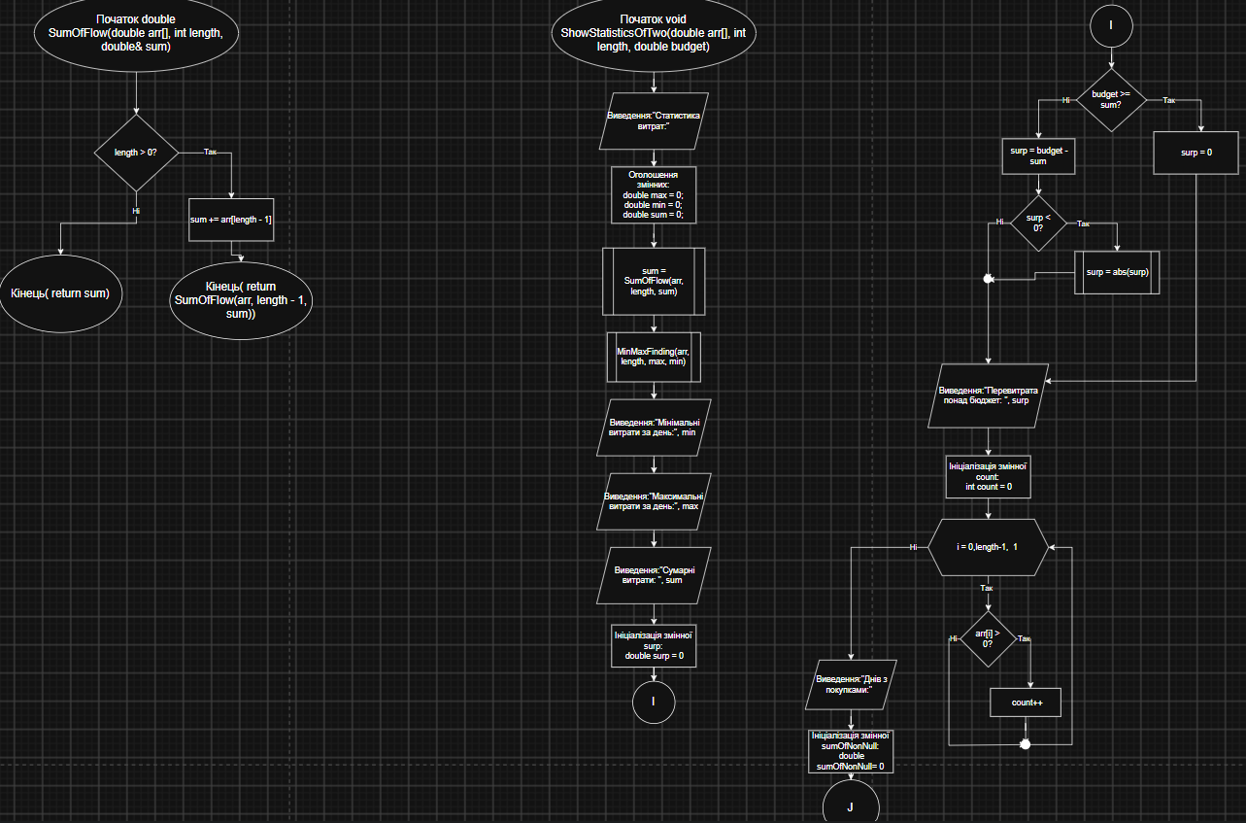

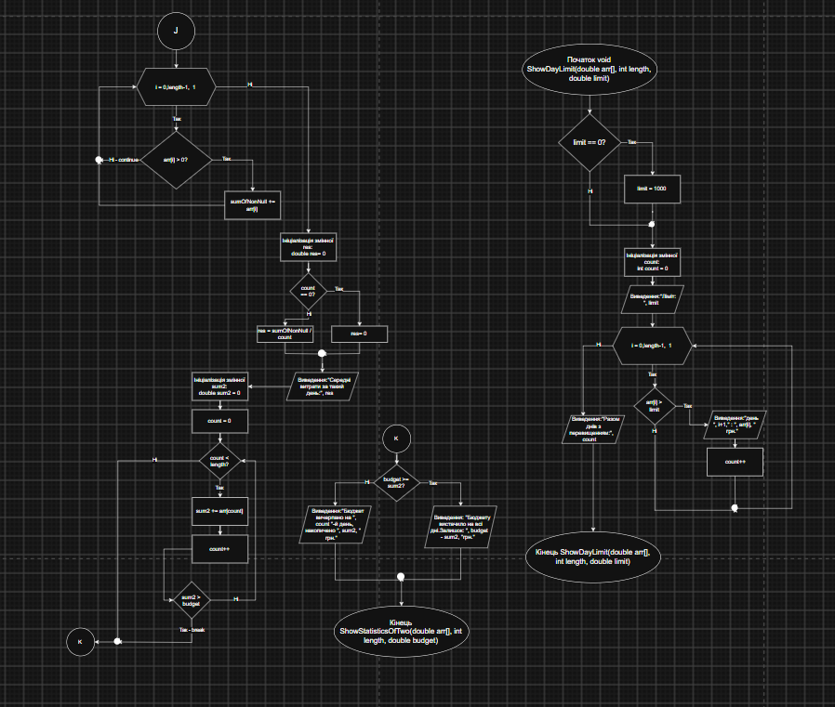

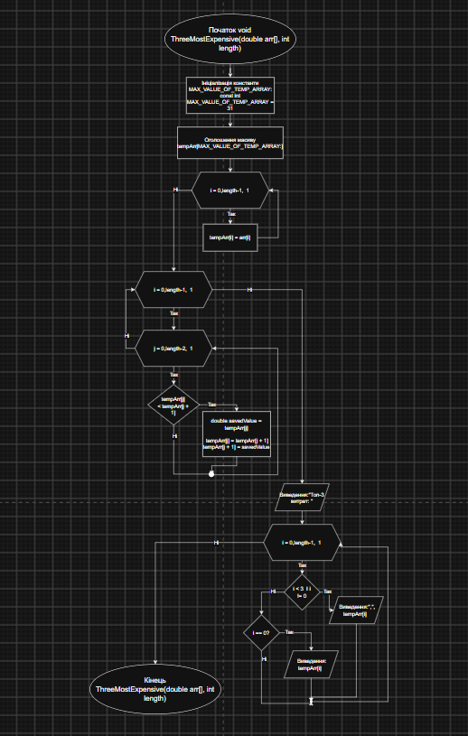
Рис1, 2, 3, 4, 5, 6, 7, 8, 9.Блок-схема до практичного завдання.

- Планований час на реалізацію: 180 хвилин.

3. Код програм з посиланням на зовнішні ресурси:
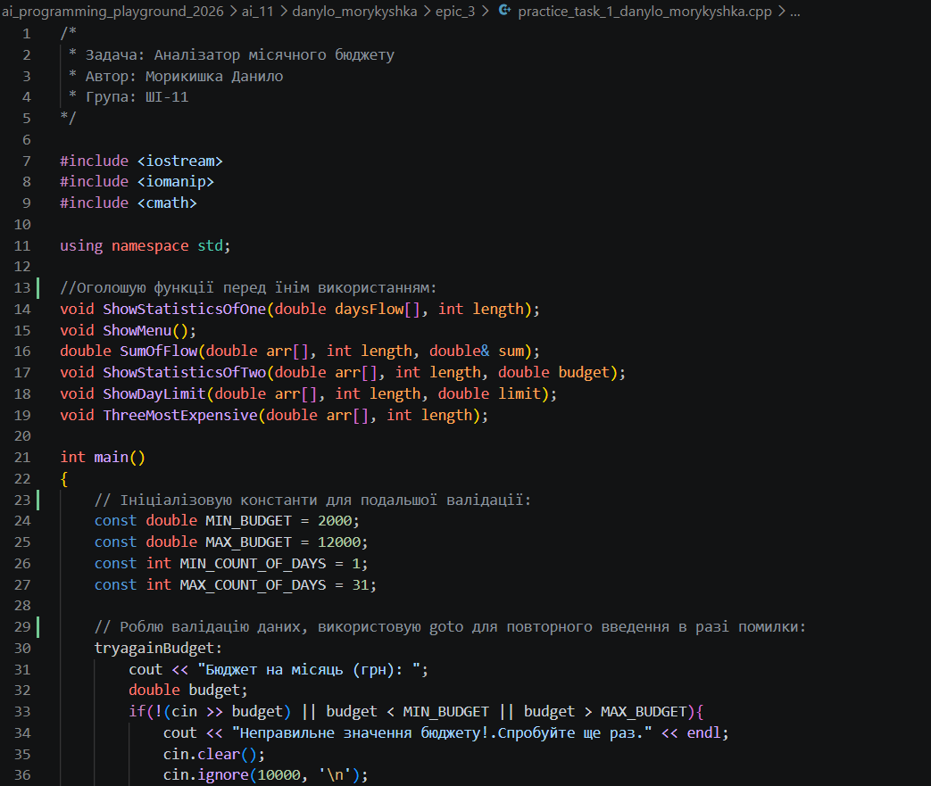
Завдання №1 Аналізатор місячного бюджету

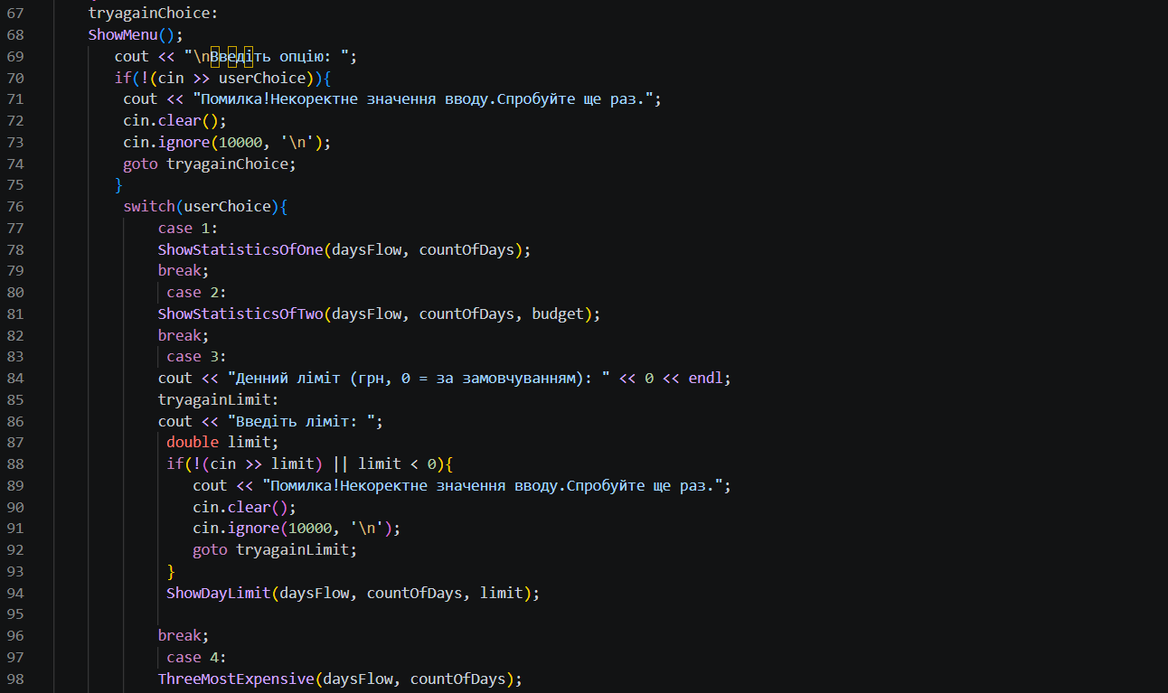
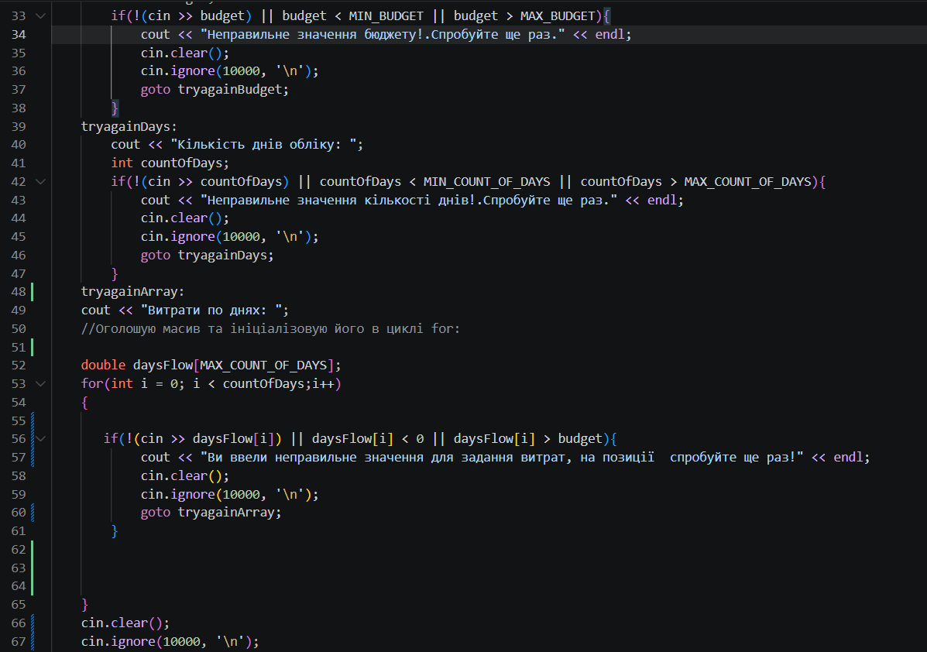

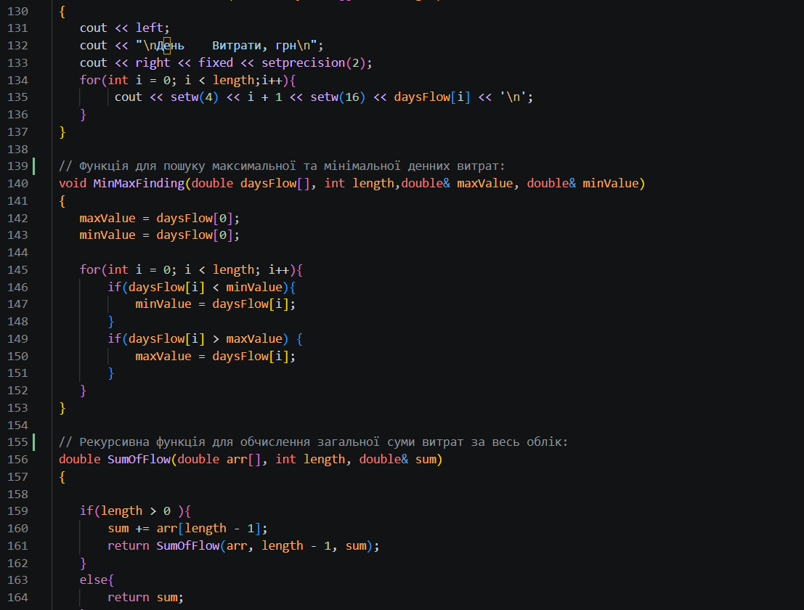
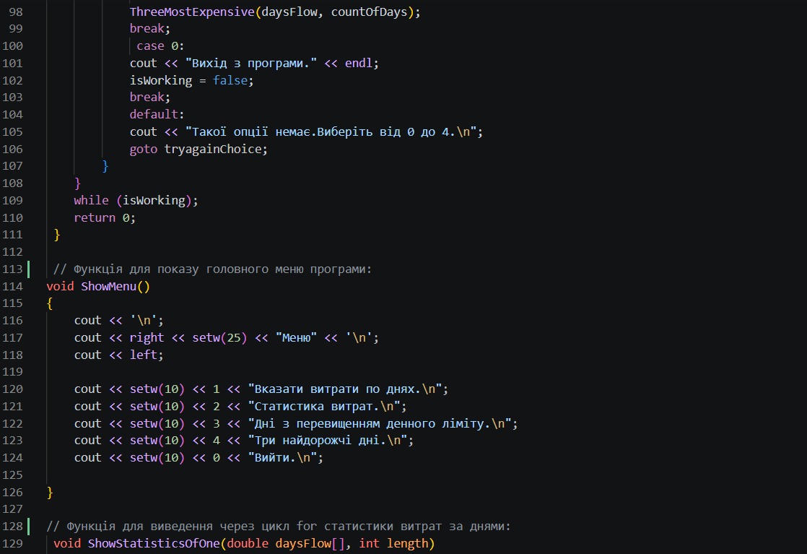
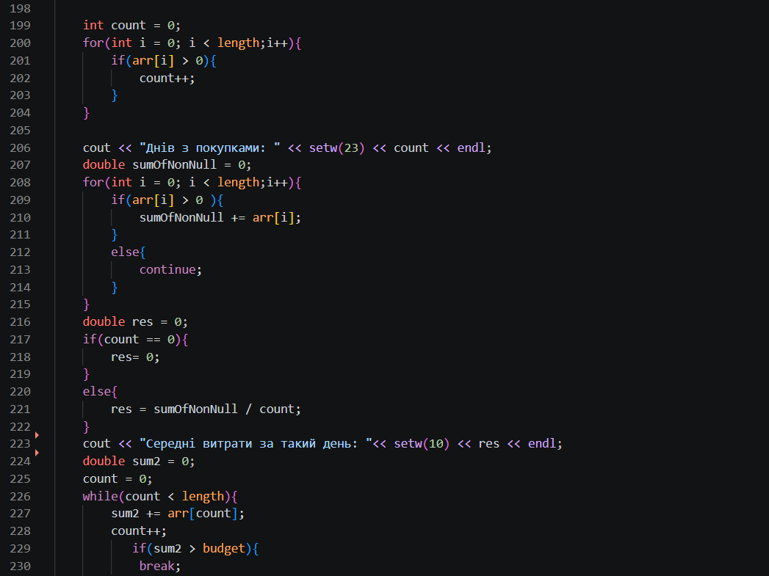
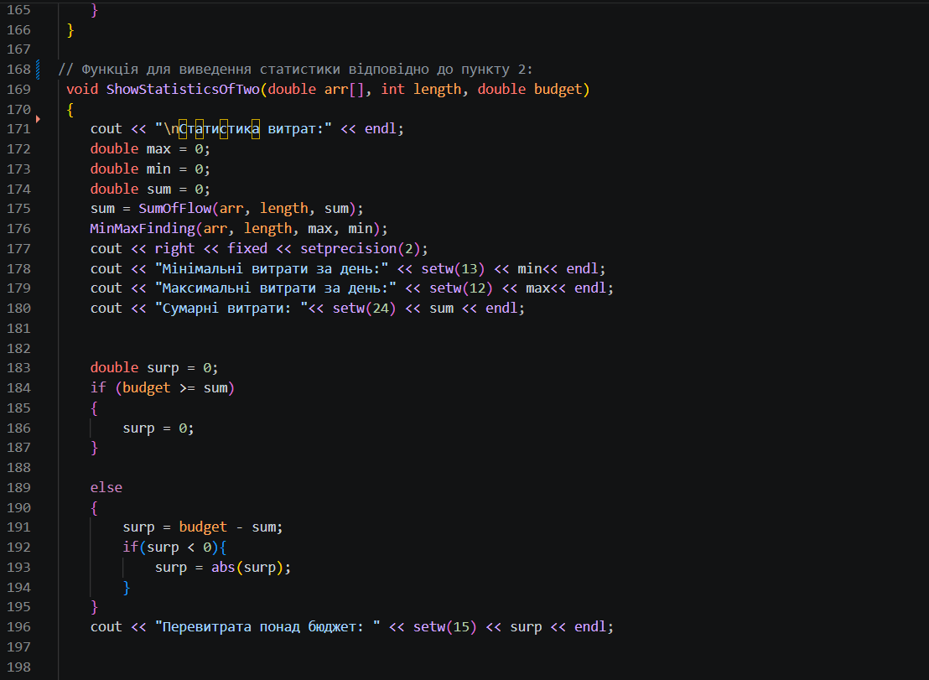
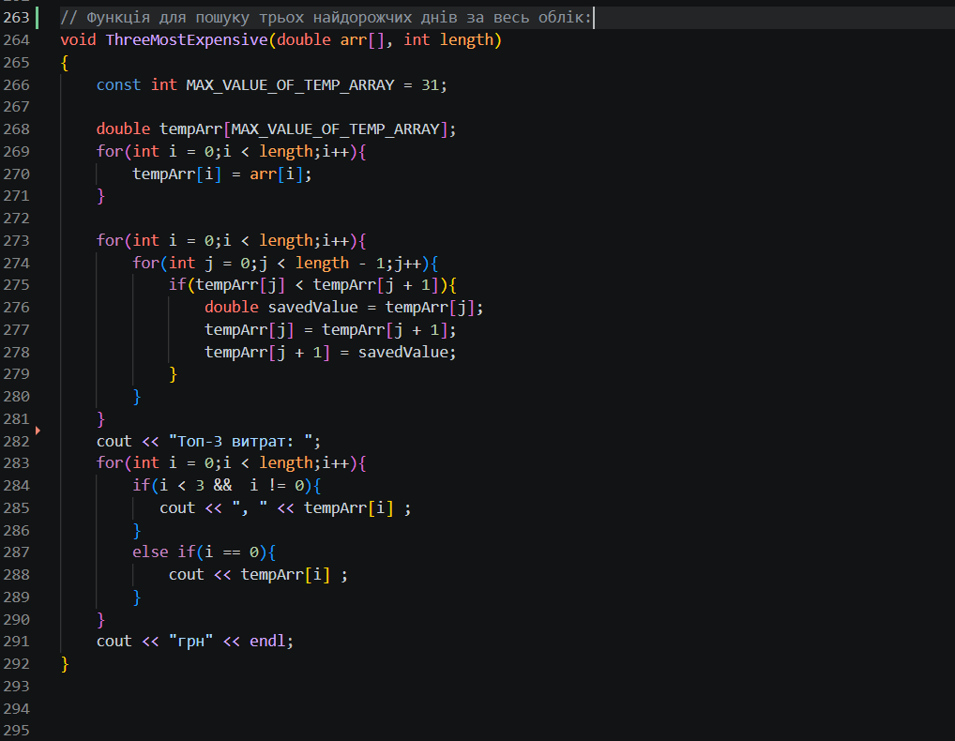
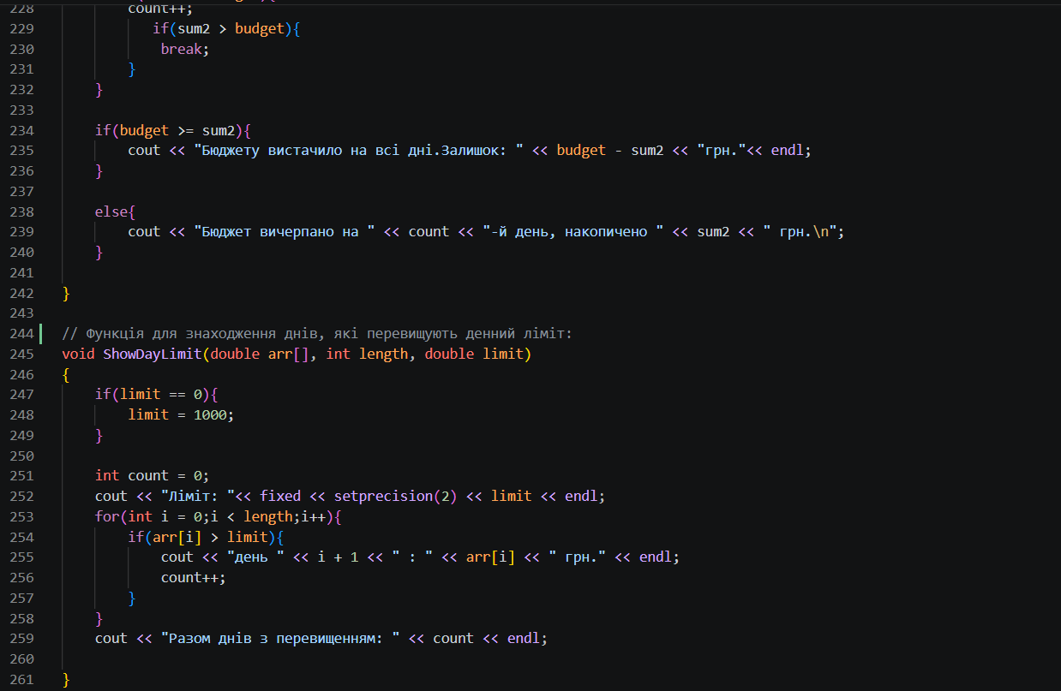
Рис . 10, 11, 12, 13, 14, 15, 16, 17, 18.Код до завдання№1

- Посилання на файл коду в пулреквесті: https://github.com/artificial-intelligence-department/ai_programming_playground_2026/blob/c773b2b434192123b625c54c696c81bc83fe81d8/ai_11/danylo_morykyshka/epic_3/practice_task_1_danylo_morykyshka.cpp

Завдання №2 Лабораторна робота№2.
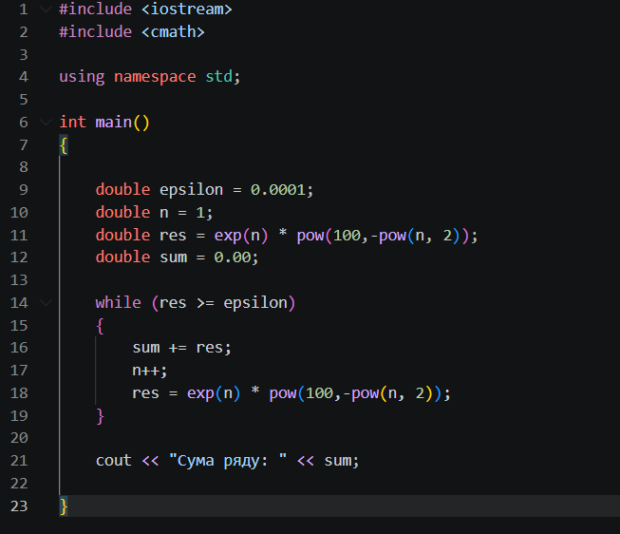
Рис 19.Код до завдання№2
- Посилання на файл коду в пулреквесті: https://github.com/artificial-intelligence-department/ai_programming_playground_2026/blob/74f0e68d1198efa1191d86602a0c15870785c8d8/ai_11/danylo_morykyshka/epic_3/lab_2_task_1_variant_20_danylo_morykyshka.cpp

Завдання №3 Лабораторна робота№3.
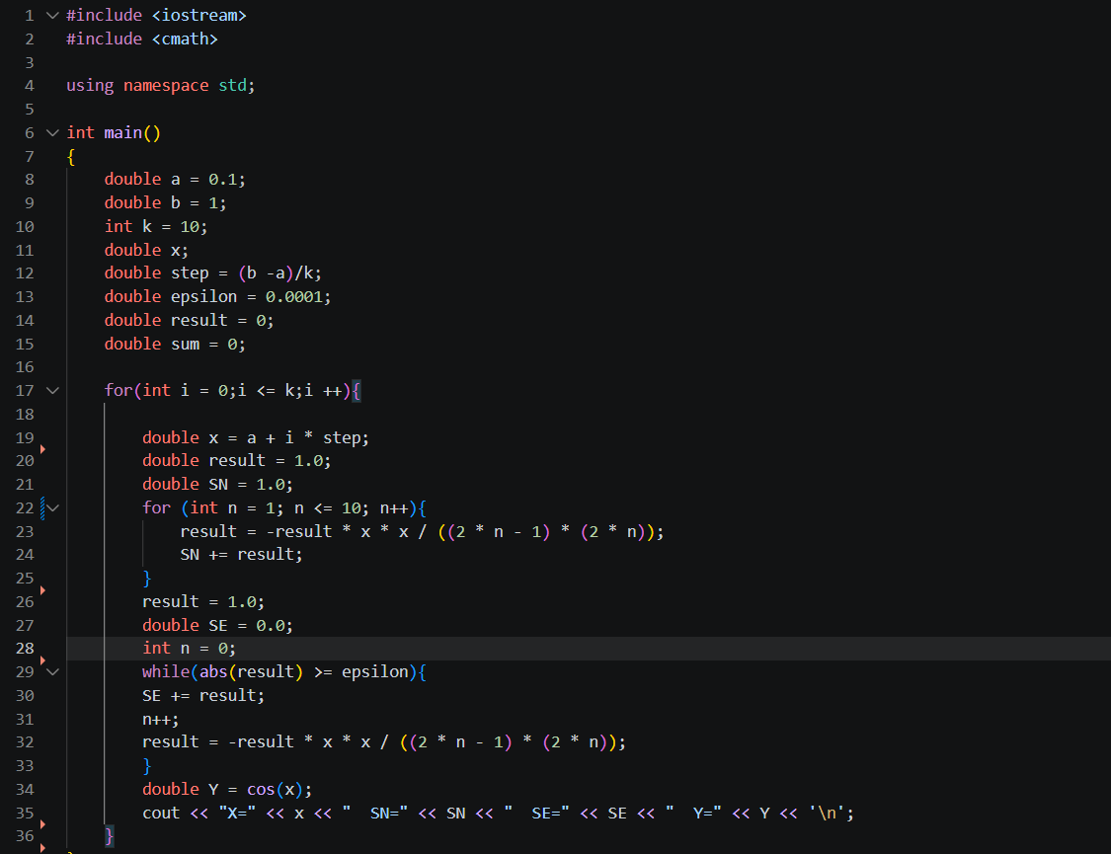
Рис 20.Код до завдання№3
- Посилання на файл коду в пулреквесті: https://github.com/artificial-intelligence-department/ai_programming_playground_2026/blob/b1d899981846e62aee9d029e105edb78305abe88/ai_11/danylo_morykyshka/epic_3/lab_3_task_1_variant_7_danylo_morykyshka.cpp

Завдання №4 Self practice task№1.
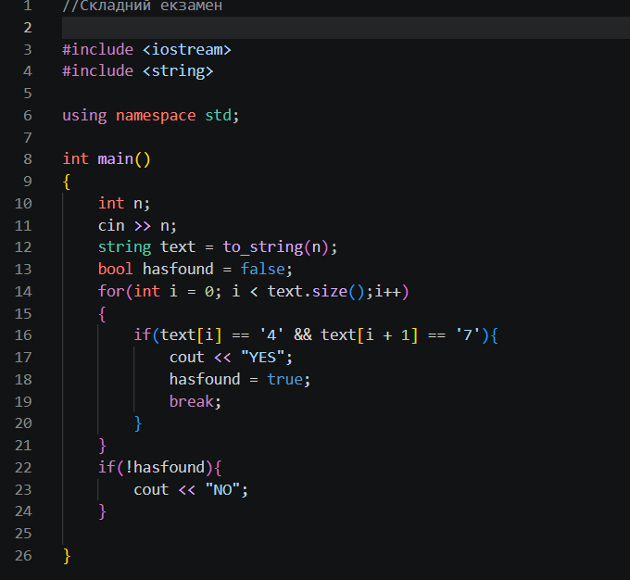
Рис 21.Код до завдання№4
- Посилання на файл коду в пулреквесті: https://github.com/artificial-intelligence-department/ai_programming_playground_2026/blob/74f0e68d1198efa1191d86602a0c15870785c8d8/ai_11/danylo_morykyshka/epic_3/self_practice_algotester_task_1_danylo_morykyshka.cpp
Завдання №5 Self practice task№2.

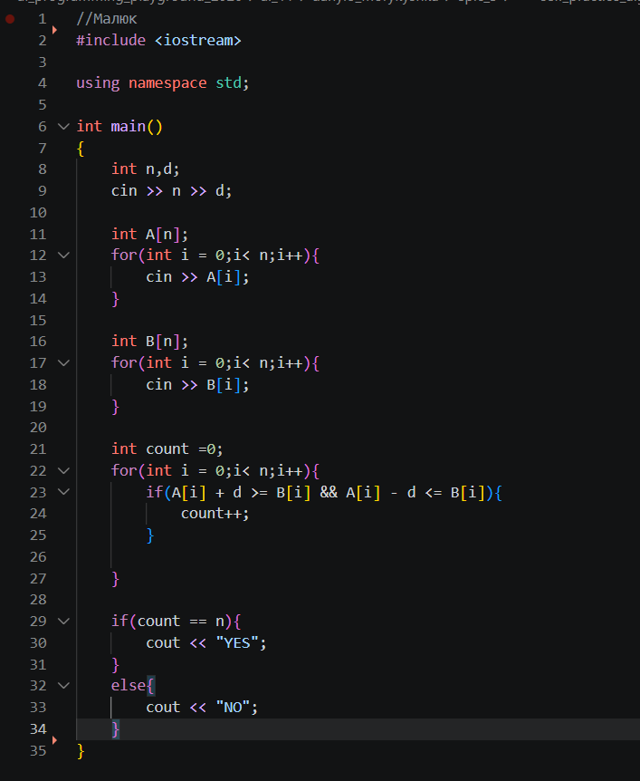
Рис 22.Код до завдання№5
- Посилання на файл коду в пулреквесті: https://github.com/artificial-intelligence-department/ai_programming_playground_2026/blob/74f0e68d1198efa1191d86602a0c15870785c8d8/ai_11/danylo_morykyshka/epic_3/self_practice_algotester_task_2_danylo_morykyshka.cpp

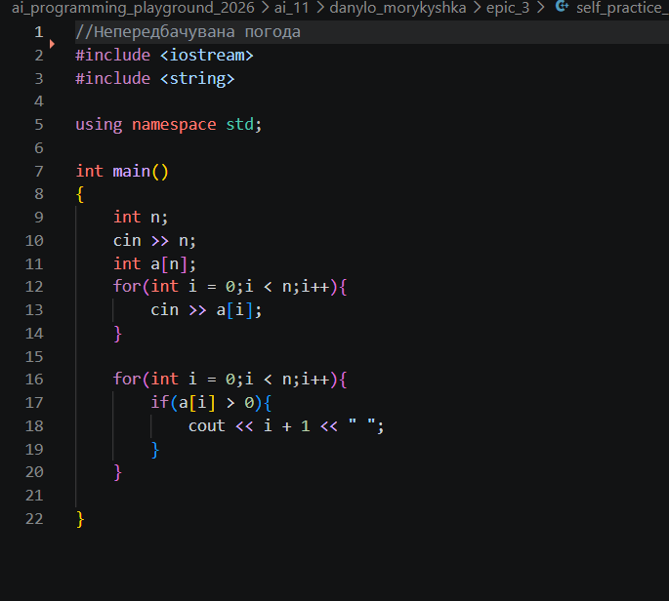
Завдання №6 Self practice task№3.
Рис 23.Код до завдання№6

- Посилання на файл коду в пулреквесті: https://github.com/artificial-intelligence-department/ai_programming_playground_2026/blob/74f0e68d1198efa1191d86602a0c15870785c8d8/ai_11/danylo_morykyshka/epic_3/self_practice_algotester_task_3_danylo_morykyshka.cpp

5. Результати виконання завдань, тестування та фактично затрачений час:
Завдання №1 Аналізатор місячного бюджету

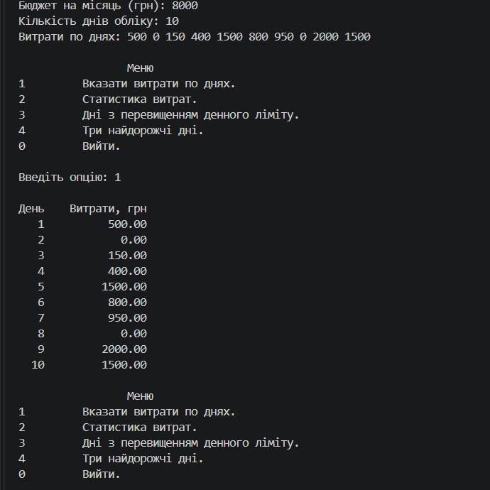

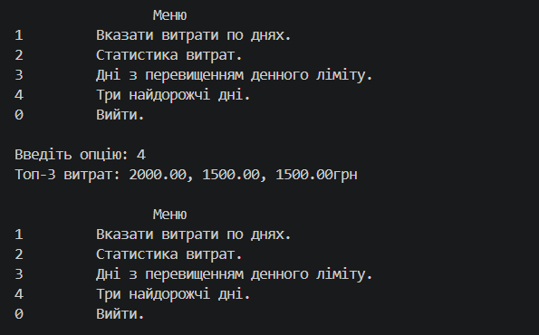
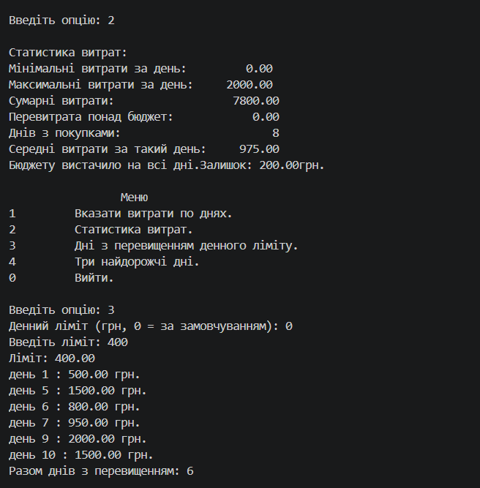
Час затрачений на виконання завдання: 180 хвилин.
Рис 24, 25, 26.Приклад роботи програми до завдання№1
Завдання №2 Лабораторна робота№2.
Рис 27.Приклад роботи програми до завдання№2
Час затрачений на виконання завдання: 20 хвилин.
Завдання №3 Лабораторна робота№3.
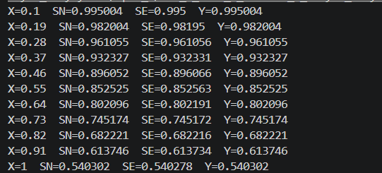
Рис 28.Приклад роботи програми до завдання№3
Час затрачений на виконання завдання: 40 хвилин.
Завдання №4 Self practice task№1.
Рис 29.Приклад роботи програми до завдання№4
Час затрачений на виконання завдання: 30 хвилин.
Завдання №5 Self practice task№2.
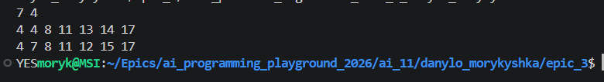
Рис 30.Приклад роботи програми до завдання№5
Час затрачений на виконання завдання: 30 хвилин.
Завдання №6 Self practice task№3.
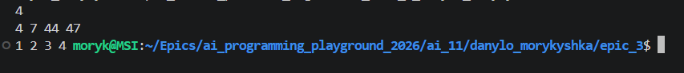 Рис 31.Приклад роботи програми до завдання№4
6. Кооперація з командою:

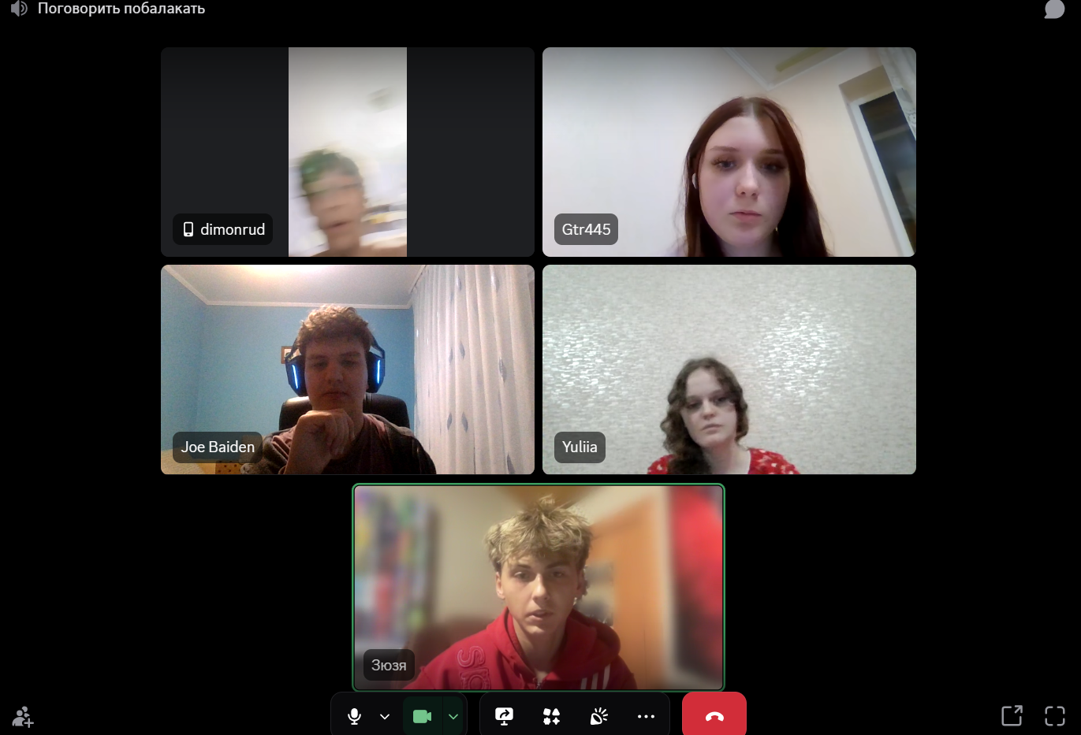
Рис 32.Фото першої зустрічі з командою 17.10
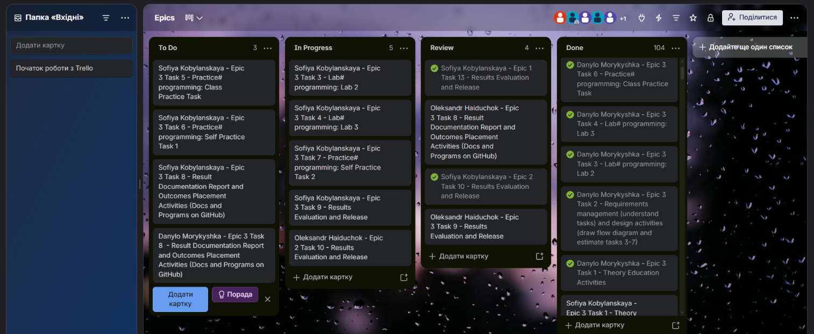
Рис 33.Фото командної дошки Trello

Висновки:

Під час виконання завдань я закріпив знання про цикли, одновимірні масиви, функції та рекурсію в C++. Опрацював передавання параметрів за значенням і посиланням, використання операторів break, continue та goto. Розробив аналізатор місячного бюджету, у якому реалізував обробку витрат, рекурсивне обчислення суми, визначення мінімального й максимального значень та перевірку введених даних. Також попрактикувався в обчисленні сум числових рядів із заданою точністю та використанні математичних функцій бібліотеки cmath. Побудова блок-схем допомогла краще зрозуміти послідовність виконання алгоритмів. У результаті я вдосконалив навички поділу програми на функції, роботи з масивами та пошуку помилок.

